Santé
Comportements alimentaires chez les jeunes

- Introduction

Notre alimentation remplit plusieurs fonctions. Nous mangeons avant tout pour nous nourrir. L'énergie et les nutriments qu'apporte notre assiette sont nécessaires à la croissance et à l'entretien du corps ainsi qu’aux réactions qui s'y produisent.
Les consommateurs attendent des aliments qu'ils soient non seulement bons et agréables, mais qu'ils soient aussi disponibles toute l'année à un prix abordable, en ayant l'embarras du choix.
Par ailleurs, le consommateur réalise de plus en plus que son alimentation est aussi un élément important de son capital santé. Un surpoids majeur multiplie par trois le risque de maladies cardio-vasculaires, le diabète, l’asthme, les cancers, …
Mais notre alimentation a également une connotation sociale et culturelle très importante. L’alimentation n’est plus une question de goût ou de couleur, c’est une affaire sociale !
Le cours est en partie basé sur une enquête qui fait apparaître chez les jeunes de fortes différences alimentaires selon leur sexe, leur âge et surtout leur filière d’enseignement, c'est-à-dire selon leur origine socio-économique.

- Statut pondéral

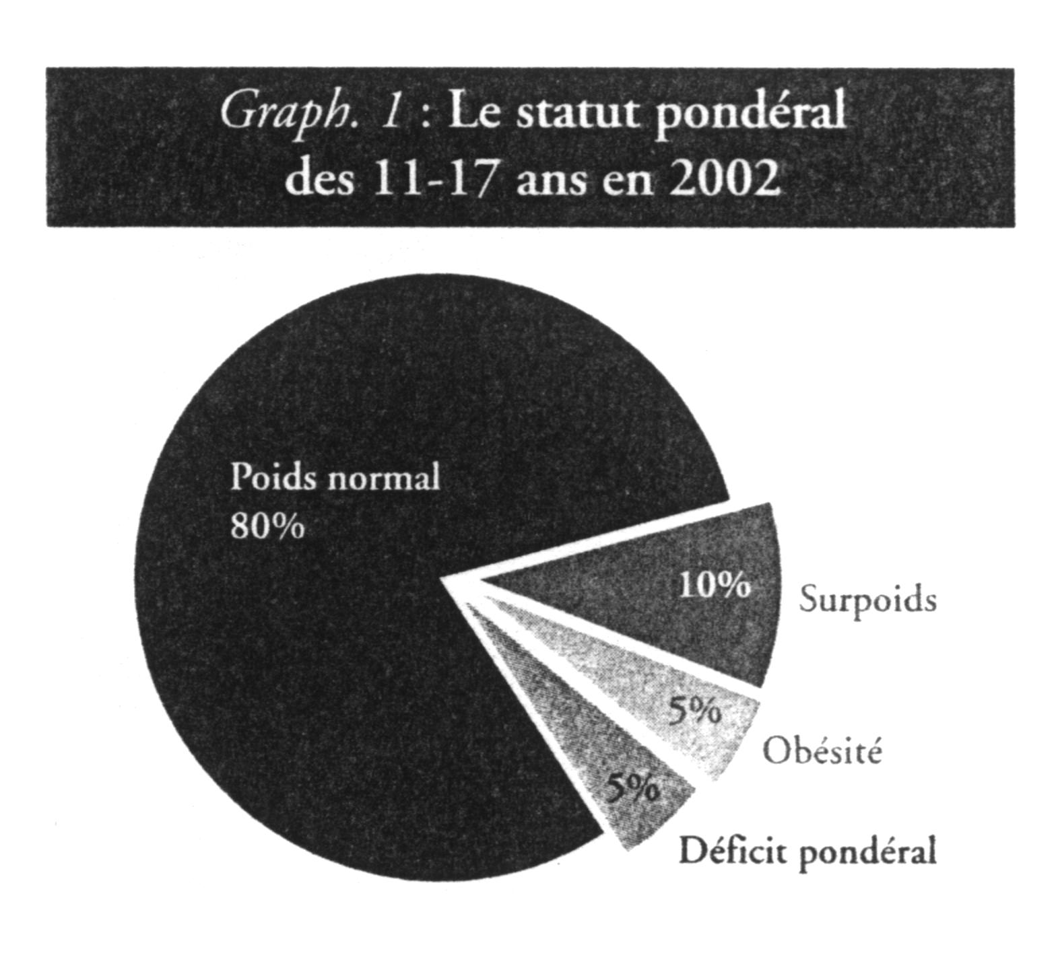
Observe ce diagramme :

Quel est le pourcentage de jeunes en surpoids ?
……………………………………………………………………………………………………

5% des jeunes sont en déficit pondéral mais que cela signifie-t-il ?
……………………………………………………………………………………………………

- Rapport entre la consommation d’un aliment, le sexe et la filière

  - Graphiques

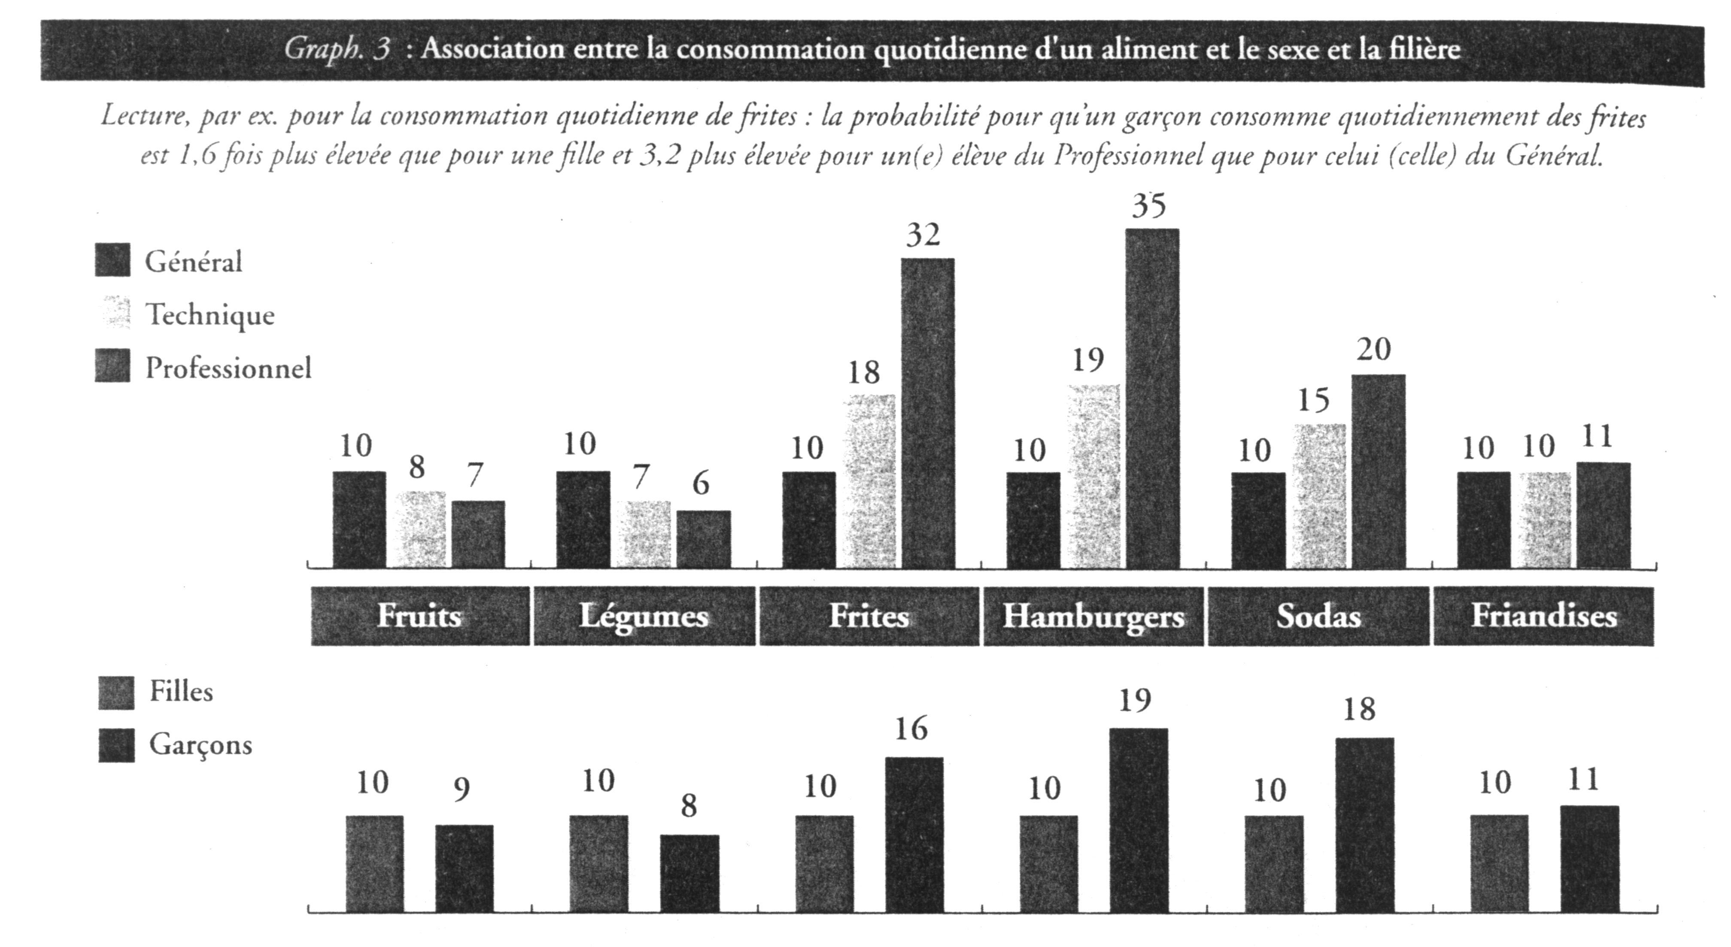

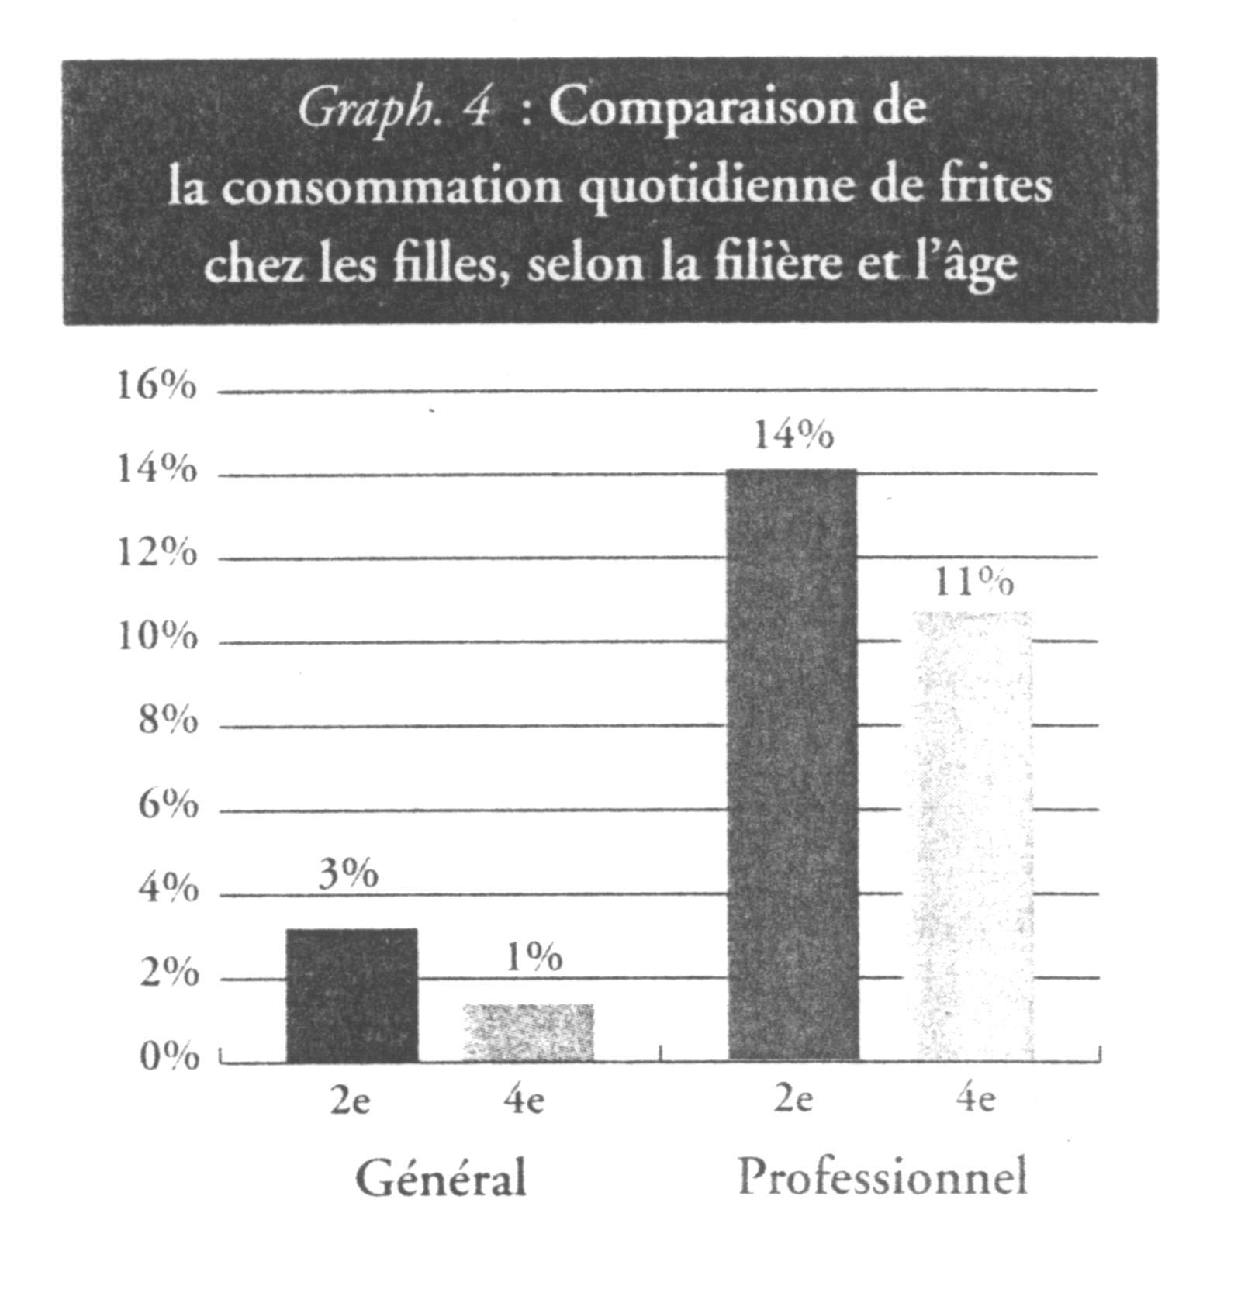
Au vu de ces graphiques, qui mange le plus sainement ?
……………………………………………………………………………………………………
……………………………………………………………………………………………………

  - Texte

Tenants et aboutissants des comportements alimentaires

Des causes méconnues des élèves
Comme le montrent les résultats de l’enquête — surpoids, régimes inadaptés, carence en fruits et légumes, … - la situation nutritionnelle des élèves du secondaire est préoccupante et elle l’est encore davantage chez ceux et celles de l’enseignement professionnel. Aux questions sur la perception que les jeunes ont de leur santé, le taux de non satisfaction augmente du général au professionnel. L’observatoire de la Santé du Hainaut a pu mettre en évidence la méconnaissance du lien entre l’alimentation et la santé et ce particulièrement chez les jeunes de l’enseignement professionnel : comme cause des maladies cardio-vasculaires, ils citent surtout le tabac et le stress, alors que les élèves de l’enseignement général incriminent prioritairement la mauvaise alimentation.

Des évolutions sociétales majeures
Depuis 1960, en Europe, la part du budget des ménages consacrée à l’alimentation est passée de 50 à 25%. Les types d’aliments et la manière de les consommer ont profondément évolué : repas en dehors du foyer, snacking (fréquente ingestion de “snacks”), repas rapides (“fast food”), surgelés, choix de légumes affranchi du cycle des saisons. D’autre part. la sédentarisation des jeunes (abandon du vélo, usage de véhicules motorisés, d’ascenseurs et escalators, surconsommation télévisuelle) a également des incidences majeures sur le physique et sur le métabolisme.

Une des conséquences majeures de ces comportements alimentaires, c’est l’obésité, problème auquel la majorité des pays développés sont confrontés et dont le taux a explosé depuis vingt-cinq ans. En Belgique, les taux diffèrent selon l’univers de référence et la définition de l’obésité choisis par les enquêteurs : le ministère fédéral de la Santé estime a 12% de la population totale la proportion d’obèses en 2002 et à 32% celle en surcharge pondérale et pour le groupe d’âge des 18 à 24 ans, 17% en surcharge pondérale dont 3% d’obèses.

Le discours des nutritionnistes a certes permis de faire baisser ces vingt dernières années la consommation des graisses visibles (sauces, huiles végétales, beurre de cuisson ou tartinable). Cependant n’ont guère été visées les graisses cachées présentes dans certains morceaux de viande, les charcuteries et fromages et surtout dans les chips, les snacks, les biscuits et le chocolat – tous coupe-faim qui tiennent une part importante dans les circuits d’alimentation des jeunes, notamment par le biais des distributeurs automatiques. Or on trouve ces distributeurs automatiques (et ceux de boissons, principalement sucrées) dans des lieux qui leur apportent indirectement une caution morale : dans les hôpitaux, les centres sportifs et au sein même des écoles.

Sensibiliser!
Si une modification en profondeur des habitudes alimentaires s’impose. elle ne peut écarter l’incidence de I’environnement sociétal sur les comportements des jeunes : réalités socio -économiques des familles, omniprésence de la publicité, médiatisation de corps minces et en même temps explosion du fast food, puissance des lobby agro alimentaires, sédentarisation de nos modes de vie, … Sensibiliser et donner des pistes d’actions ne signifie pas culpabiliser les comportements des jeunes mais les amener à prendre conscience et à se prendre en charge (soi, son corps. sa santé). Il convient outre que nos gouvernants puissent mener des politiques coordonnées et prendre en compte la globalité de la question. Et c’est une responsabilité collective que d’apprendre aux jeunes à s’alimenter de manière plus équilibrée : celle, bien entendu, des parents et celles des institutions qui ont assurément un rôle éducatif à jouer : les fédérations sportives, les clubs, les hôpitaux et I’école

D’ailleurs, l’ensemble des niveaux de pouvoir sont aujourd’hui sensibles à cette préoccupation. A la Communauté française, la ministre de I’Enfance et de la Santé, Catherine Fonck, vient de déclarer à la presse à propos des distributeurs automatiques : « On doit agir sur cet aspect de la nourriture à l’école. C’est urgent.“ Au fédéral, le ministre de la Santé et des Affaires sociales, Rudy Demotte, a mis en place un groupe de travail chargé d’élaborer un “Plan national Nutrition et Santé” dont la finalisation est prévue pour début 2006. Parmi les pistes annoncées : la suppression de distributeurs de boissons sucrées dans les écoles, la mise en place de distributeurs de fruits dans les établissements secondaires et dans les écoles primaires la distribution gratuite de produits sains comme le lait ou les fruits. Notre pays suit en cela une recommandation de la Commission européenne, déjà mise en pratique par d’autres pays comme la France ou la Suède.

Quelles sont les causes des maladies cardio-vasculaires ?
……………………………………………………………………………………………………
……………………………………………………………………………………………………
……………………………………………………………………………………………………

Dans quoi sont présentes les graisses cachées ?
……………………………………………………………………………………………………
……………………………………………………………………………………………………
……………………………………………………………………………………………………

Quelles sont les pistes annoncées pour améliorer l’alimentation des jeunes ?
……………………………………………………………………………………………………
……………………………………………………………………………………………………
……………………………………………………………………………………………………

- Valeur énergétique des aliments ou valeur nutritive

  - Valeur énergétique d’un aliment

L'énergie est la force utilisée pour produire de la chaleur ou travailler. L'énergie ne peut pas être détruite mais elle peut passer d'une forme à une autre. Ainsi, l'énergie contenue dans les aliments est transformée dans l'organisme pour en permettre le bon fonctionnement.

L'énergie vient du soleil. En puisant l'énergie solaire, les plantes fabriquent surtout des glucides, mais aussi des protéines et des graisses. Ces nutriments deviennent à leur tour fournisseurs d'énergie.

Les animaux, en mangeant les plantes, capturent leur énergie chimique. S’ils sont carnivores c’est en mangeant des animaux herbivores qu’ils trouvent l’énergie. Cette énergie est nécessaire pour:
- Le maintien des fonctions vitales de l'organisme (la température, le rythme cardiaque, la respiration, etc.)
- Pour l'activité physique (contraction musculaire)
- Pour la croissance et la réparation des tissus.

  - Etiquettes

Voici quelques étiquettes montrant la valeur énergétique d’un aliment. Le calcul des Kcalories s’effectue à partir des teneurs en glucides, lipides et protides.
Les graisses cachées se trouvent notamment dans les chips. Analysons différentes étiquettes.

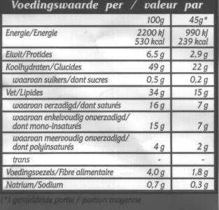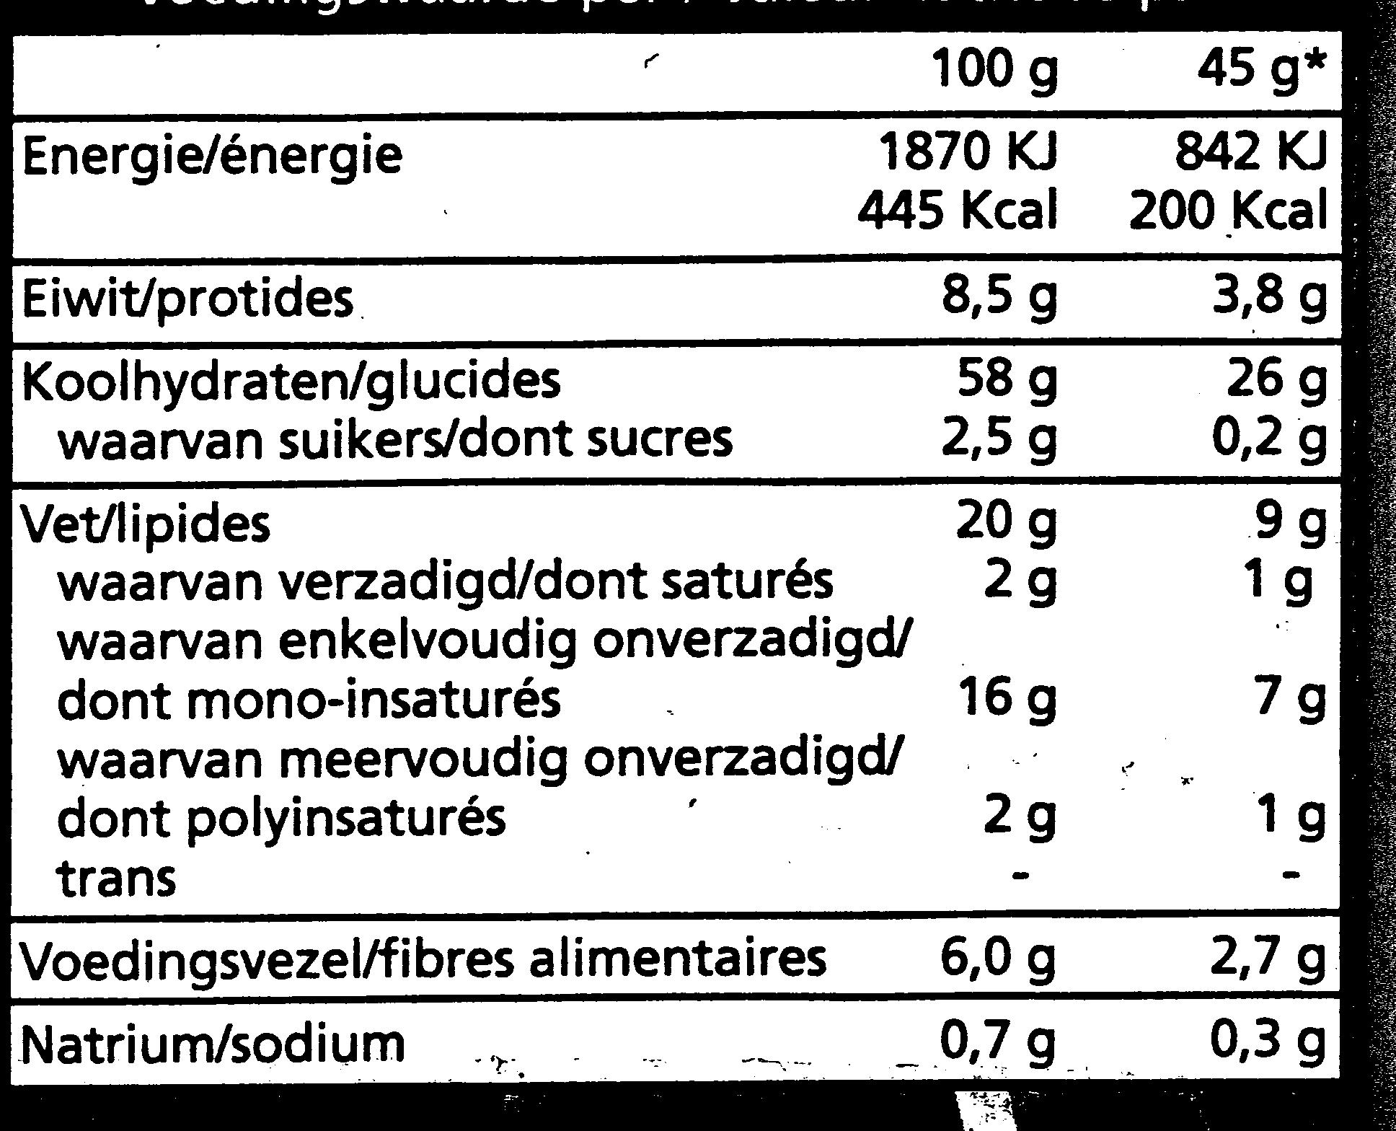

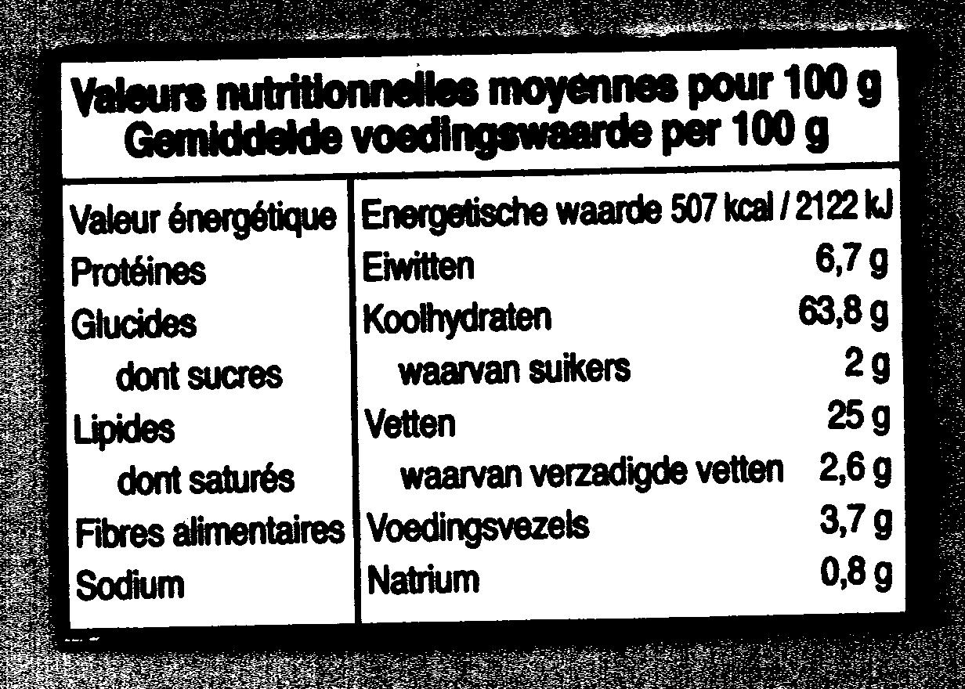

Que peux-tu lire comme informations sur ces étiquettes ?
……………………………………………………………………………………………….
……………………………………………………………………………………………….
……………………………………………………………………………………………….
……………………………………………………………………………………………….

Par quoi est définie la valeur nutritive des aliments ?
……………………………………………………………………………………………….
……………………………………………………………………………………………….
……………………………………………………………………………………………….

A ton avis y a-t-il autre chose ?
……………………………………………………………………………………………….
……………………………………………………………………………………………….
……………………………………………………………………………………………….
……………………………………………………………………………………………….
  - Calcul de la valeur énergétique d’un aliment

L'énergie des aliments est fournie par les glucides, les protéines, les lipides et l'alcool. Le contenu énergétique des aliments et des boissons est donc dépendant de la quantité de lipides, de glucides, de protéines et d'alcool présents.

Il faut savoir que :

Les glucides sont les nutriments qui permettent de fournir l’effort physique nécessaire. Ce sont les sucres lents ou rapides : chocolat, biscuit, pâtes, pain, jus de fruits, céréales, …

1 gramme de glucides libère 4 Kcal

Les lipides sont les nutriments qui permettent de lutter contre le froid et de maintenir la température du corps. Ce dont les matières grasses : huile, beurre, crème fraîche, gras, charcuterie, fruits secs, …

1 gramme de lipides libère 9 Kcal

Les protides sont les nutriments qui servent à entretenir et à renouveler les tissus du corps (muscles et peau). Quelques exemples : viande, œufs, poissons, crustacés, fromages, …

1 gramme de protides libère 4 Kcal

- Tu dois calculer les calories pour chaque aliment :

Aliments  et  Boissons | Calories | Matières énergétiques  en grammes
Aliments  et  Boissons | Calories | Glucides | Lipides | Protides
Pain blanc |  | 57 | 0,7 | 6,9
Pâtes cuites |  | 30,5 | 0,6 | 5,1
Tarte aux pommes |  | 39,5 | 9,5 | 2,1
Viande de bœuf |  | 0,5 | 19,6 | 18,2
Glace |  | 21 | 12,6 | 4,2
Œuf (48 g) |  | 0,3 | 5,5 | 6,2
Champignons |  | 4,4 | 0,24 | 2,2
Tomate crue |  | 3,7 | 0,3 | 1
Compote de pomme |  | 24 | 0,3 | 0,3
Mayonnaise |  | 3 | 79 | 1,5
Bonbons |  | 94 | 0,1 | 0,8
Jus d’orange |  | 11,4 | 0,1 | 0,6
Lait écrémé |  | 5 | 0,1 | 3,5
Coca |  | 11 | 0 | 0
Gigot d’agneau |  | 0 | 18 | 18

- Calcule et recherche les composants manquants :

Kcal | Glucides | Lipides | Protides | Calculs
……… Kcal | 26,2 g  ……… Kcal | 18,5 g  ……… Kcal | 9,3 g  ……… Kcal
281 Kcal | 46 g  ……… Kcal | ……… g  ……… Kcal | 8,5 g  ……… Kcal
86 Kcal | 3,8 g  ……… Kcal | 39 g  ……… Kcal | ……… g  ……… Kcal
209 Kcal | 35 g  ……… Kcal | ……… g  ……… Kcal | 12,8 g  ……… Kcal
179 Kcal | ……… g  ……… Kcal | 11 g  ……… Kcal | 19 g  ……… Kcal
112 Kcal | 18,5 g  ……… Kcal | ……… g  ……… Kcal | 9,5 g  ……… Kcal

  - Bilan nutritionnel d’une journée

Réalise le menu-type d’une journée. Complète le tableau suivant.

 | Aliments | Masse consommée en grammes | Valeur énergétique
 | Aliments | Masse consommée en grammes | En kcal | En kJ
D  E  J  E  U  N  E  R | ………………………...…………….  ………………………...…………….  ………………………...…………….  ………………………...…………….  ………………………...……………. | …………........………….  …………........………….  …………........………….  …………........………….  …………........…………. | ……....………  ……....………  ……....………  ……....………  ……....……… | ……....………  ……....………  ……....………  ……....………  ……....………
 | TOTAL | ………………………. | …………….. | ……………..
 | Aliments | Masse consommée en grammes | Valeur énergétique
 | Aliments | Masse consommée en grammes | En kcal | En kJ
1  0  -  H | ………………………...…………….  ………………………...…………….  ………………………...……………. | …………........………….  …………........………….  …………........…………. | ……....………  ……....………  ……....……… | ……....………  ……....………  ……....………
 | TOTAL | ………………………. | …………….. | ……………..
 | Aliments | Masse consommée en grammes | Valeur énergétique
 | Aliments | Masse consommée en grammes | En kcal | En kJ
D  I  N  E  R | ………………………...…………….  ………………………...…………….  ………………………...…………….  ………………………...…………….  ………………………...……………. | …………........………….  …………........………….  …………........………….  …………........………….  …………........…………. | ……....………  ……....………  ……....………  ……....………  ……....……… | ……....………  ……....………  ……....………  ……....………  ……....………
 | TOTAL | ………………………. | …………….. | ……………..
 | Aliments | Masse consommée en grammes | Valeur énergétique
 | Aliments | Masse consommée en grammes | En kcal | En kJ
4  -  H | ………………………...…………….  ………………………...…………….  ………………………...……………. | …………........………….  …………........………….  …………........…………. | ……....………  ……....………  ……....……… | ……....………  ……....………  ……....………
 | TOTAL | ………………………. | …………….. | ……………..
 | Aliments | Masse consommée en grammes | Valeur énergétique
 | Aliments | Masse consommée en grammes | En kcal | En kJ
S  O  U  P  E  R | ………………………...…………….  ………………………...…………….  ………………………...…………….  ………………………...…………….  ………………………...……………. | …………........………….  …………........………….  …………........………….  …………........………….  …………........…………. | ……....………  ……....………  ……....………  ……....………  ……....……… | ……....………  ……....………  ……....………  ……....………  ……....………
 | TOTAL | ………………………. | …………….. | ……………..
 | Total de la journée | ………………………. | …………….. | ……………..

Pour transformer les différentes masses des aliments en kcal et en kJ aide-toi des tableaux et des tables de conversion.

  Aliment : …………………
  Masse | Energie
  100 g | ……….Kcal
  Aliment : …………………
  Masse | Energie
  100 g | ……….Kcal
  Aliment : …………………
  Masse | Energie
  100 g | ……….Kcal
  Aliment : …………………
  Masse | Energie
  100 g | ……….Kcal
  Aliment : …………………
  Masse | Energie
  100 g | ……….Kcal
  Aliment : …………………
  Masse | Energie
  100 g | ……….Kcal
  Aliment : …………………
  Masse | Energie
  100 g | ……….Kcal
  Aliment : …………………
  Masse | Energie
  100 g | ……….Kcal
  Aliment : …………………
  Masse | Energie
  100 g | ……….Kcal
  Aliment : …………………
  Masse | Energie
  100 g | ……….Kcal
  Aliment : …………………
  Masse | Energie
  100 g | ……….Kcal
  Aliment : …………………
  Masse | Energie
  100 g | ……….Kcal

Quelle règle as-tu utilisé pour convertir ?
.………………………………………………………………………………………………

Ces tableaux s’appellent des tableaux de proportionnalité.
Classement d’aliments par ordre croisant de valeur énergétique par 100g.
CALORIES Glucides Protides Lipides
Cornichons | 12 | 2 | 0,7 | 0,1 |
Concombre | 12 | 2 | 0,7 | 0,1 |
Rhubarbes | 16 | 3,8 | 0,5 | 0,1 |
Laitue | 18 | 2,9 | 1,2 | 0,2 |
Céleris | 20 | 3,7 | 1,3 | 0,2 |
Tomates | 20 | 3,9 | 1 | 0,2 |
Radis | 20 | 4,2 | 1,2 | 0,1 |
Cresson | 21 | 3 | 1,7 | 0,3 |
Poivrons | 22 | 3,8 | 1,2 | 0,2 |
Endives | 22 | 4 | 1,5 | 0,1 |
Haricots verts | 23 | 4 | 1,4 | 0,2 |
Airelles | 25 | 5 | 0,2 | 0,4 |
Asperges | 26 | 3,9 | 2,2 | 0,2 |
Choucroute | 27 | 5 | 1,4 | 0,4 |
Champignons | 28 | 4 | 2,4 | 0,3 |
Navets | 29 | 6 | 0,8 | 0,2 |
Chou-fleur | 30 | 4,9 | 2,4 | 0,2 |
Groseilles | 30 | 5 | 1 | 0,5 |
Melons | 31 | 6,5 | 0,8 | 0,2 |
Epinards | 32 | 3,6 | 3,1 | 0,6 |
Carottes (cuites) | 32 | 6,4 | 0,6 | 0,5 |
Bière | 35 | 4 | 0,3 | 0 |
Lait écrémé | 36 | 5 | 3,5 | 0,1 |
Chou rouge | 38 | 7,2 | 1,9 | 0,2 |
Ciboulette | 39 | 8,4 | 0,9 | 0,2 |
Cidre | 40 | 5 | 0 | 0 |
Fraises | 40 | 7 | 0,7 | 0,6 |
Framboises | 40 | 8 | 1 | 0,6 |
Betteraves (rouges) | 40 | 8 | 1,6 | 0,1 |
Oignons | 40 | 8,7 | 1 | 0,2 |
Mandarines | 40 | 9 | 0,8 | 0,1 |
Poireaux | 42 | 7,5 | 2 | 0,4 |
Citrons | 43 | 2 à 9 | 0,7 | 0,5 |
Pamplemousses | 43 | 9 | 0,6 | 0,1 |
Céleris raves | 44 | 8,5 | 2 | 0,2 |
Oranges | 44 | 9 | 1 | 0,2 |
Abricots | 44 | 10 | 0,8 | 0,1 |
Lait demi-écrémé | 45 | 4,5 | 3,2 | 1,6 |
Yoghourt | 45 | 6 | 4 | 1 |
Limonade | 48 | 12 | 0 | 0 |
Ananas | 51 | 12 | 0,5 | 0,2 |
Pommes | 52 | 12 | 0,3 | 0,35 |
Pêches | 52 | 12 | 0,5 | 0,1 |
Choux de Bruxelles | 54 | 8 | 4 | 0,7 |
Persil | 55 | 8 | 3,7 | 1 |
Poires | 61 | 14 | 0,4 | 0,4 |
Fromage blanc, maigre 0% | 64 | 3 | 12,5 | 0 |
Prunes | 64 | 10 | 0,8 | 0,1 |
Vin (rouge 10) | 65 | 0,15 | 0 | 0 |
Cerfeuil | 65 | 11,5 | 3,6 | 0,5 |
Cabillaud | 68 | 0 | 16 | 0,3 |
Lait entier | 68 | 4,6 | 3,5 | 3,9 |
Crabe crevette | 70 | 0 | 15 | 0 |
Langouste homard | 70 | 0 | 15 | 0 |
Pois | 70 | 12 | 4 | 0,4 |
Fromage blanc 20% | 72 | 2,9 | 7,9 | 3,3 |
Echalotes | 75 | 17 | 1,3 | 0,2 |
Salsifis | 77 | 12,5 | 4 | 1,2 |
Cerises | 77 | 17 | 1,2 | 0,5 |
Vin (blanc 10 doux) | 80 | 8 | 0,1 | 0 |
Figues fraîches | 80 | 18 | 1 | 0,1 |
Raisins | 81 | 17 | 1 | 1 |
Colin | 86 | 0 | 17 | 2 |
Purée en sachet (dans 1L lait) | 86 | 13 | 4 | 2 |
Pommes de terre | 86 | 19 | 2 | 0,1 |
Bananes | 90 | 20 | 1,4 | 0,5 |
Fromage blanc, mi-gros | 93 | 2,7 | 11 | 4 |
Truite | 94 | 0 | 16 à 20 | 2 à 4 |
Flan.alsa avec lait demi-écrémé| 99 | 16 | 3,4 | 2 |
Compote de pommes | 99 | 24 | 0,3 | 0,3 |
Choucroute garnie | 113 | 3,5 | 9,6 | 3 |
Saumon | 114 | 0 | 16 | 8 |
Hareng | 122 | 0 | 17 | 6 |
Fromage blanc, gras | 126 | 2,75 | 10,1 | 8 |
Maquereau | 128 | 0 | 14 | 8 |
Ail | 139 | 28 | 6,7 | 0,1 |
Autruche | 140 | 0 | 26.9 | 2,8 |
Cassoulet préparé complet | 146 | 9 | 10 | 8 |
Poulet | 150 | 1 | 21 | 8 |
Anchois | 160 | 0,6 | 20 | 8 à 10 |
Oeuf entier | 162 | 0,6 | 13 | 12 |
Veau | 168 | 0,5 | 19 | 10 |
Fromage blanc, petit-suisse | 168 | 2,9 | 10,2 | 12,6 |
Saumon (en conserve) | 170 | 0 | 20 | 10 |
Dinde | 170 | 0 | 29,3 | 5 |
Sardines | 174 | 0 | 21 | 10 |
Sardines (en conserve) | 188 | 0 | 20 | 12 |
Châtaignes | 199 | 40 | 4 | 2,6 |
Oie | 200 | 1 | 22 | 14 |
Thon (en conserve) | 225 | 0 | 25 | 20 |
Thon | 225 | 0 | 27 | 13 |
Pain | 238 | 49 | 8 | 1 |
Pain de blé (complet) | 239 | 49 | 8 | 1,2 |
Mouton | 250 | 1 | 17 | 19 |
Boeufs (mi-gras) | 250 | 1 | 17 | 20 |
Brie | 271 | 1,6 | 17 | 21 |
Figues sèches | 275 | 62 | 4,2 | 1 |
Confitures | 280 | 70 | 0,5 | 0,1 |
Pâté de foie gras | 290 | 0,5 | 16 | 25 |
Jambon fumé | 290 | 0,5 | 16 | 25 |
Jambon cuit | 290 | 0,5 | 16 | 25 |
Salami | 290 | 0,5 | 16 | 25 |
Saucisson | 290 | 0,5 | 16 | 25 |
Lard | 290 | 0,5 | 16 | 25 |
Saucisse | 290 | 0,5 | 16 | 25 |
Porc | 290 | 0,5 | 16 | 25 |
Pruneaux | 290 | 70 | 2,3 | 0,4 |
Crème | 298 | 4 | 3 | 30 |
Miel | 300 | 75 | 0,5 | 0,2 |
Poule | 302 | 0 | 18 | 25 |
Jambon | 302 | 8 | 22 | 22 |
Dattes | 306 | 73 | 2,2 | 0,6 |
Camembert | 312 | 4 | 20 | 24 |
Hollande | 331 | 3 | 29 | 25 |
Riz | 349 | 78 | 7,4 | 0,8 |
Farines blanche (froment) | 353 | 75 | 9,5 | 1,2 |
Biscuits ordinaires | 360 | 25 | 2 | 1 |
Maïs | 360 | 70 | 10 | 5 |
Pois chiches | 361 | 61 | 18 | 5 |
Biscottes de blé | 362 | 75 | 10 | 2,5 |
Beurre.41% | 370 | 0 | 0 | 41 |
Châtaignes sèches | 371 | 73 | 7,4 | 5 |
Semoules et pâtes | 375 | 76,5 | 12,6 | 1,4 |
Bonbons divers | 378 | 94 | 0,8 | 0,1 |
Cacao.super.instantané | 386 | 87,8 | 3.5 | 2,3 |
Gruyère | 391 | 1,5 | 29 | 30 |
Sucre | 400 | 99,5 | 0 | 0 |
Biscuits à la cuillère | 410 | 77 | 7 | 7 |
Biscuits secs (petits beurre) | 420 | 77 | 5,6 | 10 |
Pâtisseries | 475 | 80 | 5 | 15 |
Chocolats | 530 | 63 | 2 | 30 |
Frites chips | 544 | 50 | 7 | 37 |
Arachides | 560 | 26 | 23 | 40 |
Sauce.bechamel *58/100 | 570 | 41 | 5 | 43 |
Amandes | 620 | 17 | 20 | 54 |
Noisettes | 656 | 15 | 14 | 60 |
Noix | 660 | 15 | 15 | 60 |
Mayonnaise | 710 | 3 | 2 | 78 |
Margarines | 752 | 0,4 | 0 | 83,5 |
Beurre | 760 | 1 | 1 | 83 |
|Calories| Sucres | Protides| Graisses|

Nous avons parlé de Kcal et de kJ mais que cela signifie-t-il ?

Kcal : ………………………………………………………………………………………..
……………………………………………………………………………………………….
……………………………………………………………………………………………….

kJ : ………………………………………………………………………………………….
……………………………………………………………………………………………….
……………………………………………………………………………………………….

  - Besoin énergétique

Maintenant ton menu-type réalisé, tu connais le nombre de calories que tu ingères sur une journée. Mais cela correspond-il à ce dont ton corps a besoin pour une journée ?

L'énergie dont un individu a besoin pour vivre est dépendante de son métabolisme de base et de son niveau d'activité. Deux tiers des besoins totaux en énergie d'un individu sont dévolus au métabolisme de base.

A la page suivante se trouve un graphique des besoins énergétiques. Lis le graphique et réponds aux différentes questions :

Evolution du besoin énergétique par kilo et par jour en fonction de l’âge et du sexe.
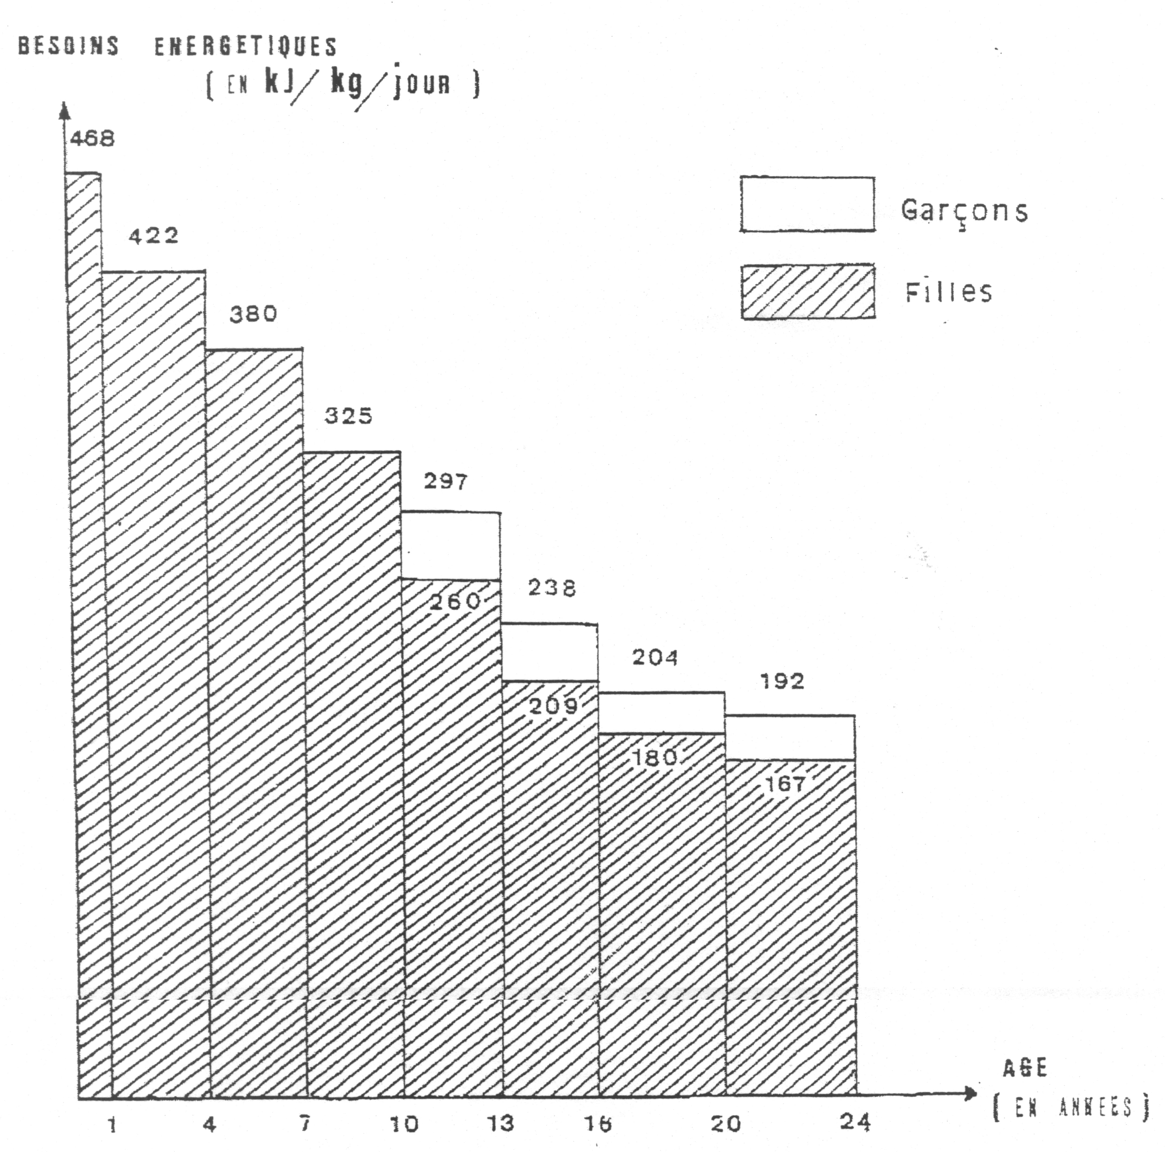

Analyse le graphique. Que peux-tu dire ?
……………………………………………………………………………………………….
……………………………………………………………………………………………….
……………………………………………………………………………………………….

En fonction de quels facteurs les besoins énergétiques varient-ils ?
……………………………………………………………………………………………….
……………………………………………………………………………………………….

Calcule ton besoin énergétique quotidien.
……………………………………………………………………………………………….
……………………………………………………………………………………………….
……………………………………………………………………………………………….

Ce graphique te montre les besoins énergétiques en général. Calculons-le de manière plus précise à l’aide des informations suivantes.
Pour calculer la ration calorique nécessaire, il faut calculer l’énergie de repos et y ajouter les besoins d’énergie en fonction du degré d’activité de cette personne.

Evaluation de l’énergie de repos (en calorie/24h)
De 10 à 17 ans : chez les garçons : [17,5 x poids (kg)] + 651
chez les filles : [12,2 x poids (kg)] + 746

Facteurs
Repos = 1 → Etudier, regarder la TV…
Très légère= 1,5 → Assis, debout, conduire, …
Légère= 2,5 → Marche, ménage, …
Modérée = 5 → Jardin, tennis, vélo, …
Intense = 7 → Jogging, match de basket, foot, …

Prenons maintenant un exemple et calculons les besoins énergétiques d’un enfant de 10 ans pesant 30 kg pour une journée.

Base : (17,5 x 30) + 651 = 1176 Kcal/24h
Repos 10 heures : 1176 x x 1 = 490
Leçons 5 heures : 1176 x x 1,5 = 367,5
Repas 1 heure : 1176 x x 1,5 = 73,5
TV, étude 2 heures : 1176 x x 1 = 98
Marche 1 heure : 1176 x x 2,5 = 122,5
Education physique 2 heures : 1176 x x 5 = 490
Autre 3 heures : 1176 x x 1,5 = 147
⇒ Total : 1788,5 Kcal/jour

Effectue maintenant le calcul de tes besoins énergétiques :
……………………………………………………………………………………………….
……………………………………………………………………………………………….
……………………………………………………………………………………………….
……………………………………………………………………………………………….
……………………………………………………………………………………………….
……………………………………………………………………………………………….
……………………………………………………………………………………………….
……………………………………………………………………………………………….
……………………………………………………………………………………………….
………………………………………………………………………………………………
………………………………………………………………………………………………
Maintenant compare tes besoins énergétiques aux calories que tu ingères réellement.
……………………………………………………………………………………………….
……………………………………………………………………………………………….

Si les calories que tu absorbes sont égales à tes besoins, ton poids se maintient.
Si les calories que tu absorbes sont supérieures à tes besoins, ton poids augmente.
Si les calories que tu absorbes sont inférieures à tes besoins, ton poids diminue.

  - IMC

Es-tu en surcharge pondérale ?

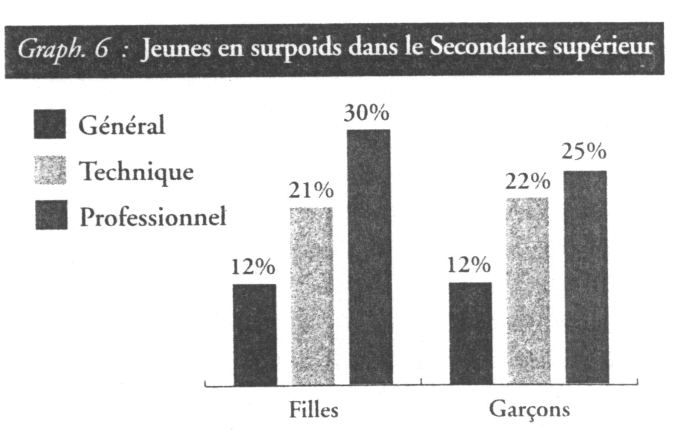

Pour le savoir, calcule ton Indice de Masse Corporelle (I.M.C.). Divise ton poids (kg) par le carré de ta taille (m).

Effectue le calcul de ton IMC :……………………………………………………………

Ton IMC : ……………………………

Pour l’adulte entre 20 et 65 ans
IMC inférieur à 18,5 : minceur
IMC supérieur à 25 : surpoids
IMC supérieur à 30 : obésité

- Diététique

Notre nourriture est composée de beaucoup d’éléments. Les nutriments sont des substances simples, apportées par l’alimentation et utilisées par l’organisme pour couvrir ses besoins. Les aliments contiennent en proportions variables plusieurs types de nutriments :
- des nutriments énergétiques, qui apportent des calories : protides, lipides et glucides.
- des nutriments non énergétiques, n’apportant pas de calories mais indispensables à la vie: eau, sels minéraux, oligo-éléments, vitamines.
- des fibres alimentaires non digestibles, transitant dans le tube digestif sans transformation : ces fibres sont présentes dans les végétaux
- de l’alcool, riche en calorie, mais qui n’a aucune utilité métabolique, et qui s’avère toxique si sa consommation est excessive.

  - Les nutriments énergétiques

    - Les protides ou protéines

Ce sont des nutriments formés d’acides aminés, indispensables à la croissance et à la réparation des tissus. Certains acides aminés ne peuvent être fabriqués par l’organisme et doivent absolument être apportés par les aliments.

Les protides proviennent de plusieurs sources alimentaires et on peut distinguer
- les protéines d’origine animale qui contiennent tous les acides aminés (œufs, viandes, poissons, laitages, fruit de mer)
- les protéines d’origine végétale qui contiennent des acides aminés spécifiques (céréales, soja, légumineuses).

Pour une alimentation équilibrée, il faut idéalement associer ces deux types de protéines. Ceci explique qu’une alimentation végétarienne puisse être équilibrée par les œufs, le beurre et les produits laitiers, mais qu’une alimentation végétalienne soit dangereuse car carencée en acides aminés, en calcium, en fer et en vitamines.
Les protides doivent représenter 12 à 15 % de la ration calorique quotidienne.

    - Les lipides ou graisses

Les lipides sont des nutriments riches en calories permettant de constituer des réserves d’énergie importantes stockées dans les tissus graisseux. Certains d’entre eux ne peuvent être fabriqués par l’organisme et doivent être apportés tels quels par les aliments.

Les lipides proviennent de plusieurs sources alimentaires et on peut distinguer :
- les graisses d’origine animale terrestre favorisant les dépôts dans la paroi des artères (beurre, lard, charcuteries, viande, crème fraîche, laitages non écrémés et fromages).
- les graisses de poissons participant de la lutte contre les dépôts dans la paroi des artères.
- les graisses d’origine végétale (huiles végétales et margarines végétales).

En pratique, une alimentation bien équilibrée doit privilégier les graisses végétales pour assaisonner ou cuire, les poissons même ceux dits « gras » et les viandes maigres. Les lipides doivent représenter 20 à 30 % de la ration calorique quotidienne.

    - Les glucides ou sucres

Ce sont les nutriments qui fournissent de l’énergie utilisable sous forme de glucose par l’ensemble des cellules de l’organisme. Contrairement aux lipides, le stock de glucides de l’organisme est faible (dans le foie et les muscles) et représente une réserve d’énergie d’une douzaine d’heures seulement.

Les glucides proviennent de plusieurs sources alimentaires et on peut distinguer
- les glucides de digestion rapide (sucre, miel, confiture, bonbons, gâteaux, farine, boissons sucrées, fruits, jus de fruits…)
- les glucides de digestion lente (céréales, pommes de terres, légumes secs, pâtes alimentaires) qui apporte surtout de l’amidon.

Ingérés en excès, les glucides sont transformés en lipides et se retrouvent stockés dans les tissus graisseux, d’où prise de poids.
Les glucides doivent représenter 55 à 65 % de la ration calorique quotidienne.

  - Les nutriments non énergétiques

    - L’eau

L’eau constitue 60% du poids corporel de l’adulte et de l’enfant (79% chez le nouveau-né). C’est le plus indispensable de tous les nutriments. L’organisme ne peut se passer d’apports en eau pendant plus de 24 heures sous peine de troubles graves. Un individu peut survivre pendant 50 jours sans manger, mais il résiste à peine quelques jours sans boire.
Les besoins en eau sont d’environ 40 ml par kilo de poids corporel et par jour chez l’adulte et l’enfant. La moitié de ces besoins est assurée par l’eau contenue dans les aliments, l’autre moitié par les boissons.

    - Les sels minéraux et les oligo-éléments

Ce sont des constituants de l’organisme d’origine minérale, qui sont éliminés de façon régulière et dont les pertes doivent être compensées par un apport alimentaire adéquat. II n’y a pas de différence bien établie entre ces deux types de nutriments, si ce n’est leurs quantités respectives dans le corps : les sels minéraux en quantités relativement importantes et les oligo-éléments en quantités très faibles. Ces nutriments sont non-énergétiques.

Sels minéraux : calcium (Ca), chlore (Cl), phosphore (P), magnésium (Mg), sodium (Na), potassium (K), soufre (S)

Les oligo-éléments : cuivre (Cu), iode (I), fer (Fe), chrome (Cr), manganèse (Mn), cobalt (Co), fluor (F), zinc (Zn), étain (Sn), sélénium (Se), silicium (Si), vanadium (V)

    - Les vitamines

Ce sont des substances d’origine organique qui sont indispensables à la vie. On distingue deux grands groupes de vitamines suivant qu’elles sont solubles dans les graisses ou dans l’eau.
En dehors de la vitamine D, synthétisée au niveau de la peau par une exposition solaire suffisante, les vitamines doivent être apportées par les aliments et les besoins sont généralement assurés par une alimentation variée comportant en particulier des fruits et des légumes.
Les modes de conservation (boîte de conserve) et de préparation des aliments (lavage, cuisson) peuvent réduire leur teneur en vitamines ; la congélation et la surgélation entraînent peu de pertes en vitamines.
Lorsque l'organisme vient à manquer de certaines vitamines, des maladies peuvent rapidement se déclarer, maladies qui disparaissent d'elles-mêmes lorsque les déficiences sont corrigées. La quantité de vitamines dont on a besoin est tributaire de différents facteurs. La grossesse et certaines pathologies augmentent le besoin en certaines vitamines et certains médicaments peuvent également contrecarrer l'action des vitamines.

  - Les fibres alimentaires non digestibles

Les végétaux contiennent des fibres alimentaires non digestibles par I’organisme humain, lequel est dépourvu des enzymes nécessaires. Ce sont entre autres la cellulose (enveloppes des grains, végétaux, pommes de terre) et les lignines (parties fibreuses des végétaux).
Ces fibres traversent le tube digestif sans transformations où elles ont plusieurs avantages: elles n’ont pas de valeurs calorifiques, elles favorisent le transit intestinal, elles ralentissent l’absorption des glucides et lipides en luttant contre le diabète, elles augmentent les sécrétions biliaires et ont très certainement un effet préventif contre les polypes et les cancers du colon.

  - L’alcool

L’alcool est un produit de fermentation du glucose à très haute valeur calorique. La valeur énergétique de l'alcool est supérieure à celle des glucides: 1 g d'alcool fournit 7 kcal (29 kJ).
L‘alcool doit être distingué des autres nutriments énergétiques car sa consommation excessive peut entraîner des troubles sévères (troubles du comportement, altération du foie, cirrhose hépatique, gastrique chronique, pancréatique aiguë, cancers de la bouche, de l’œsophage et de l’estomac). La consommation d’alcool favorise la prise de poids car l’alcool stimule l’appétit.

- Les 10 recommandations pour une vie saine

- Mangez varié
Pour demeurer en bonne santé, on a besoin en permanence de plus de 40 nutriments différents. Aucun aliment ne peut, à lui seul, fournir tous ces nutriments.

- Les aliments glucidiques constituent la base de votre alimentation.
La plupart des individus mangent trop peu d'aliments riches en glucides comme le pain, le riz, les pâtes, les céréales et les pommes de terre. Pourtant, environ la moitié des calories apportées par notre alimentation devrait provenir de ces produits. Essayez également de consommer du pain complet et des pâtes complètes pour augmenter la teneur en fibres de votre alimentation.

- Mangez beaucoup de fruits et de légumes
La consommation de fruits et de légumes est également trop faible chez la majorité des individus. Ils sont cependant les fournisseurs d'un nombre impressionnant de nutriments protecteurs. Essayez de manger chaque jour au moins 5 portions de fruits et de légumes.

- Surveillez votre poids corporel
Le poids corporel d'une personne est dépendant d'un certain nombre de facteurs comme le sexe, la taille, l'âge et l'hérédité. La surcharge pondérale expose à un grand risque de maladies. Le message est donc simple: soyez plus actif et mangez moins!

- Mangez de plus petites portions, diminuez les quantités de certains aliments, mais n'en éliminez aucun.
Une fois que vous diminuez les rations d'aliments que vous mangez, il est plus simple de conserver ceux que vous aimez et dont vous ne pouvez pas vous passer.

- Mangez régulièrement
Sauter les repas, en particulier le petit déjeuner, peut provoquer l'apparition d'une sensation de faim incontrôlable qui conduit souvent à la surconsommation. Les grignotages diminuent la sensation de faim mais ils ne remplacent pas les repas. N'oubliez pas qu'ils apportent beaucoup de calories

- Buvez suffisamment de liquides
Les adultes ont au moins besoin de boire 1,5 l par jour. En cas de chaleur ou lors d'une activité physique intense, ce besoin est plus important. L'eau est la source de liquide par excellence mais les jus de fruits, le thé, le café, le lait sont autant d'occasions de boire sainement.

- Bougez!
C'est bien connu: une ingestion trop importante de calories et un manque d'activité physique s'accompagne inévitablement d'une prise de poids. Une activité physique modérée aide à brûler ces calories superflues. Par ailleurs, le sport est également bénéfique pour la circulation sanguine et le bien-être en général. Utilisez les escaliers plutôt que l'ascenseur.

- Commencez maintenant et changez progressivement
Changer progressivement vos habitudes est plus facile à gérer qu'une révolution drastique. Commencez avec une portion supplémentaire de légumes ou de fruits.

- Retenez qu'il n'existe pas de "bons" ou de "mauvais" aliments
Il n'existe pas de "bons" ou de"mauvais" aliments, mais seulement de mauvaises habitudes alimentaires. N'ayez pas mauvaise conscience lorsque vous mangez vos aliments favoris, mais essayez de réduire les portions. Adoptez une alimentation variée et équilibrée.
- L’alimentation en graphiques

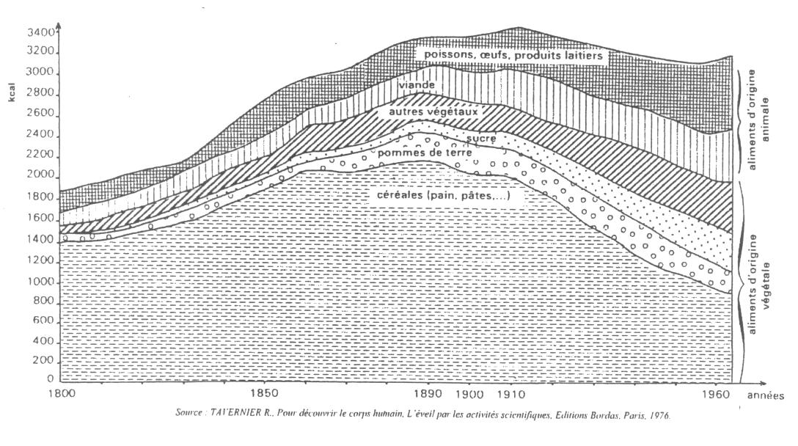

En 1800, quelle était la quantité d’énergie apportée

par les céréales ?…………………………………………………………..

par tous les autres aliments réunis ?...................................................

En 1960, quelle était la quantité d’énergie apportée

par les céréales ?…………………………………………………………..

par tous les autres aliments réunis ?...................................................

En 1800, la quantité de kilocalories apportées par les céréales valait approximativement le triple de celle apportée par tous les autres aliments réunis.

Et en 1960 ?
……………………………………………………………………………………………….
……………………………………………………………………………………………….
……………………………………………………………………………………………….

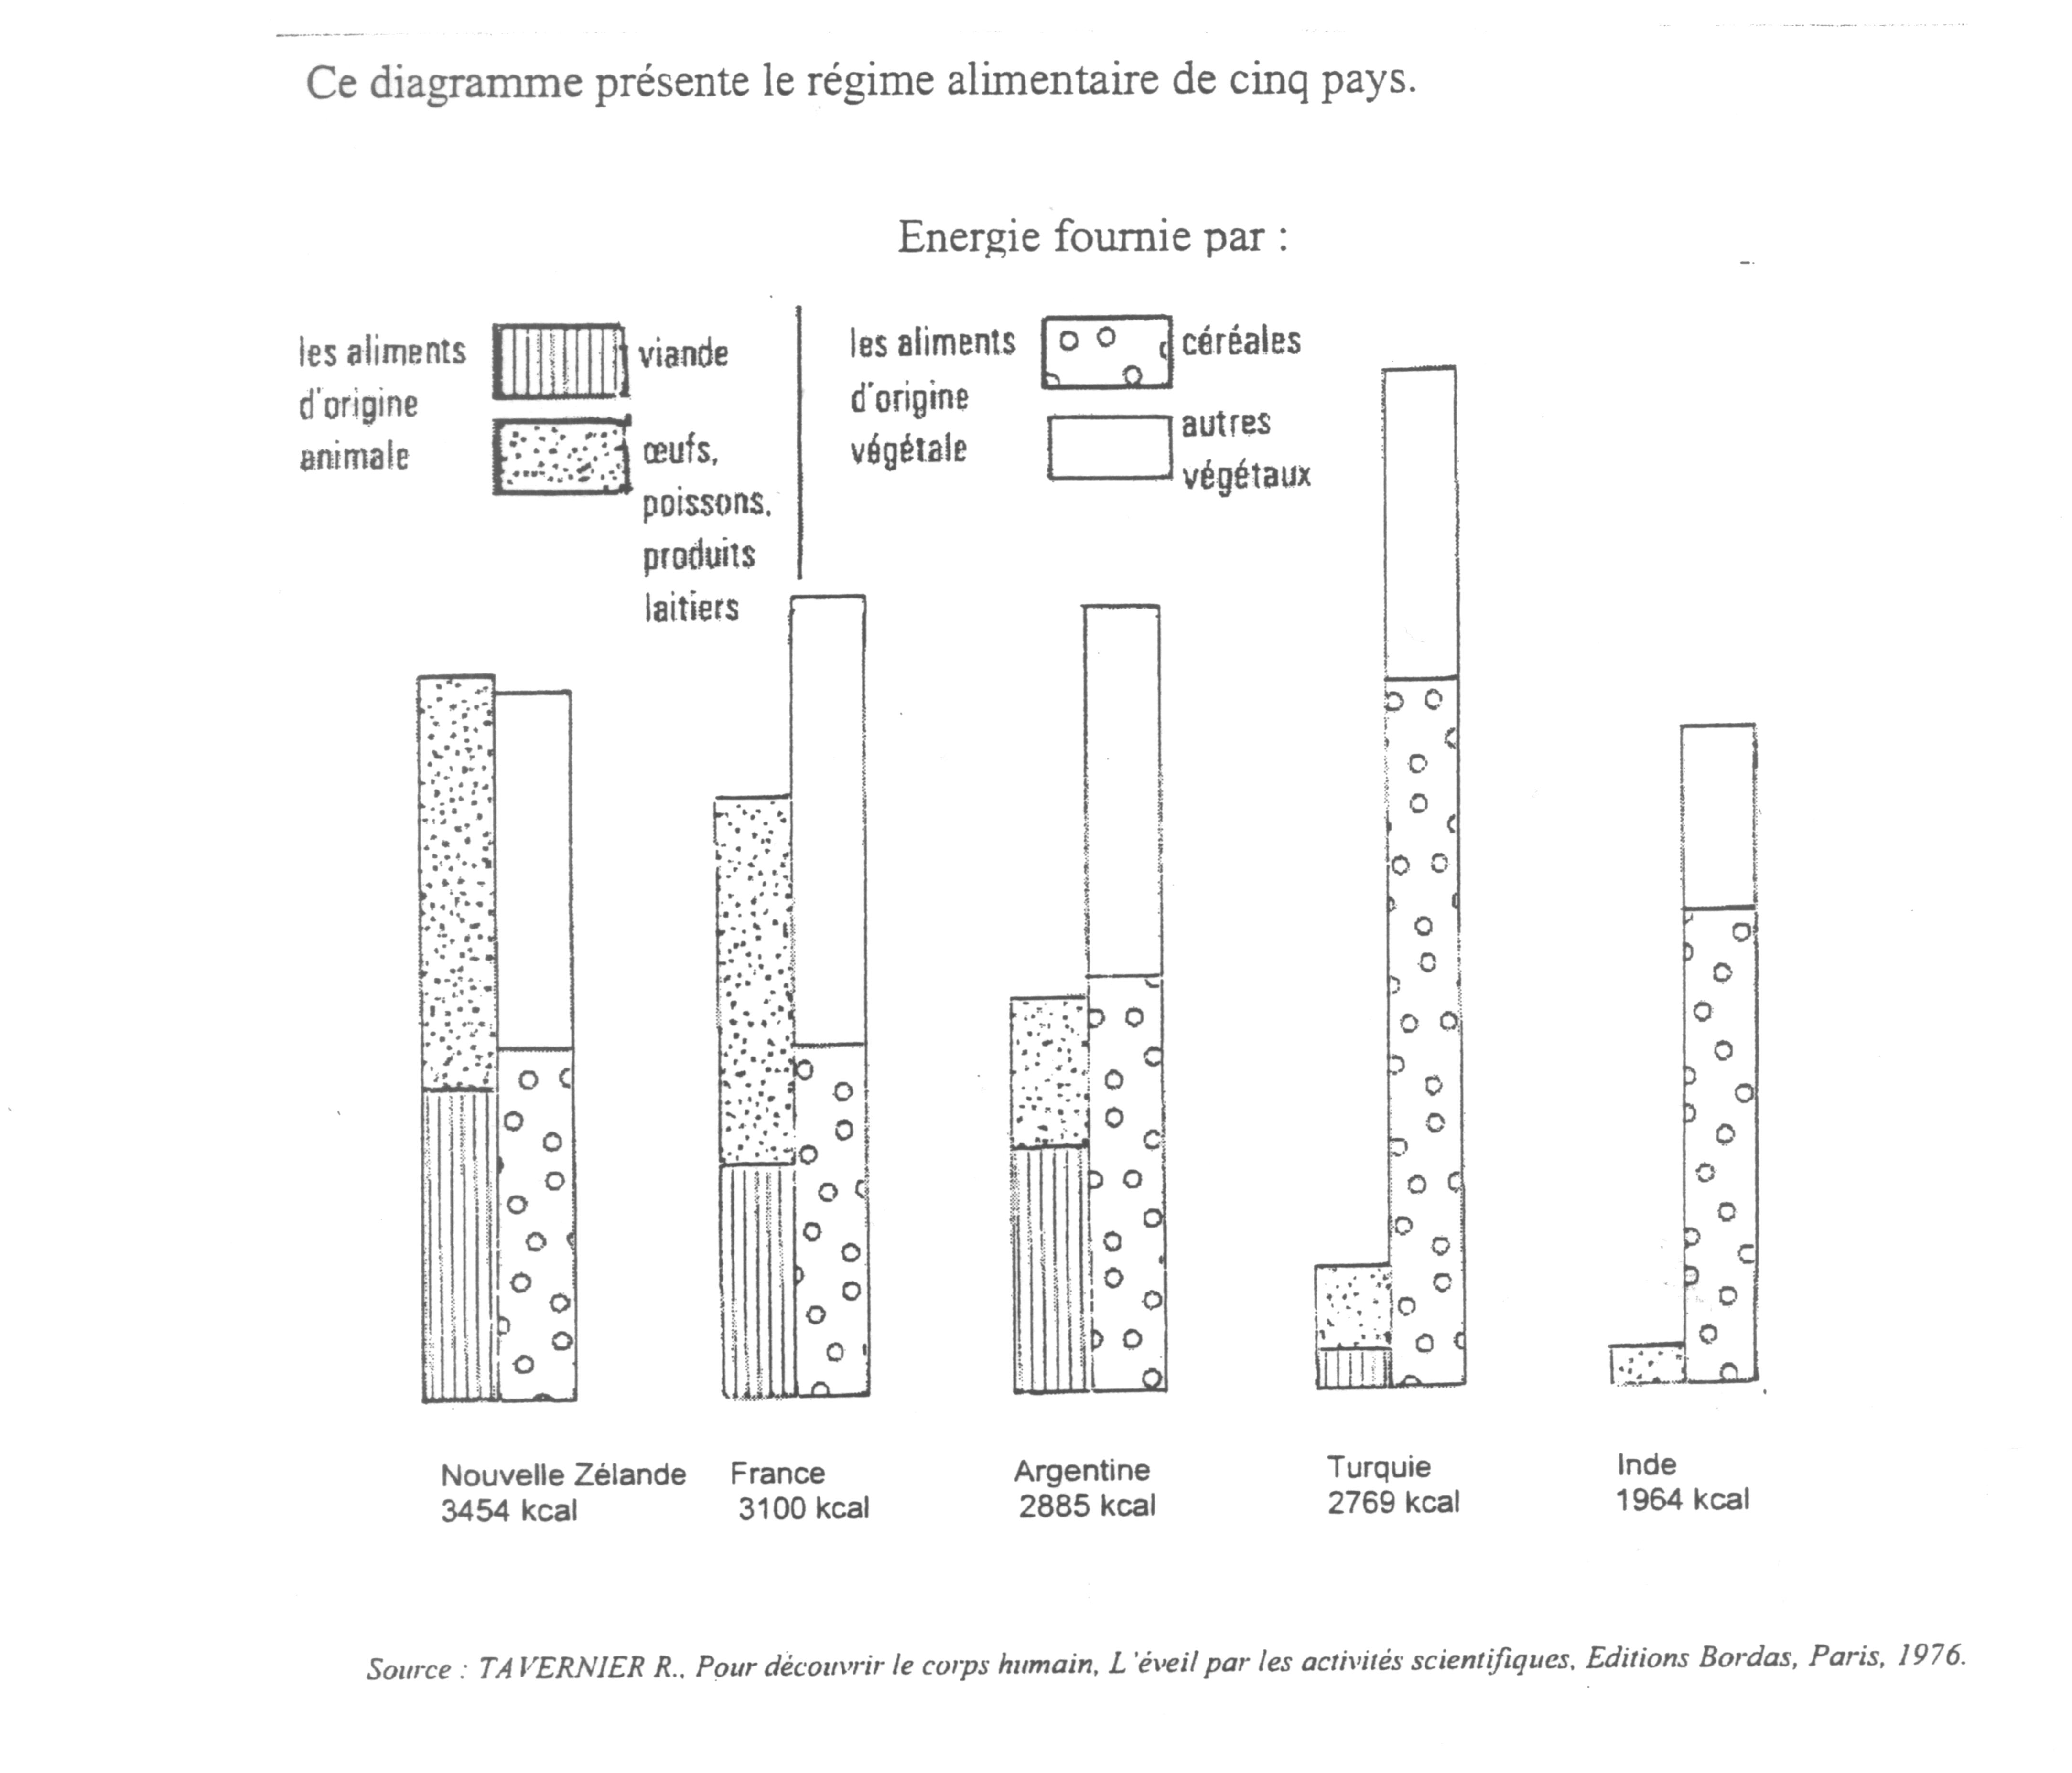

Que montre ce diagramme ?
……………………………………………………………………………………………….
……………………………………………………………………………………………….

Dans quel pays mange-t-on le plus d’aliments d’origine animale ?
……………………………………………………………………………………………….

Dans quel pays mange-t-on le plus de céréales ?
……………………………………………………………………………………………….

En Inde, la ration moyenne apporte-t-elle le minimum indispensable
sur le plan quantitatif ?...............................................................................

sur le plan qualitatif ?..................................................................................

L’apport énergétique du régime alimentaire turc est-il suffisant ?.............................

Est-il équilibré ?.........................................................................................................
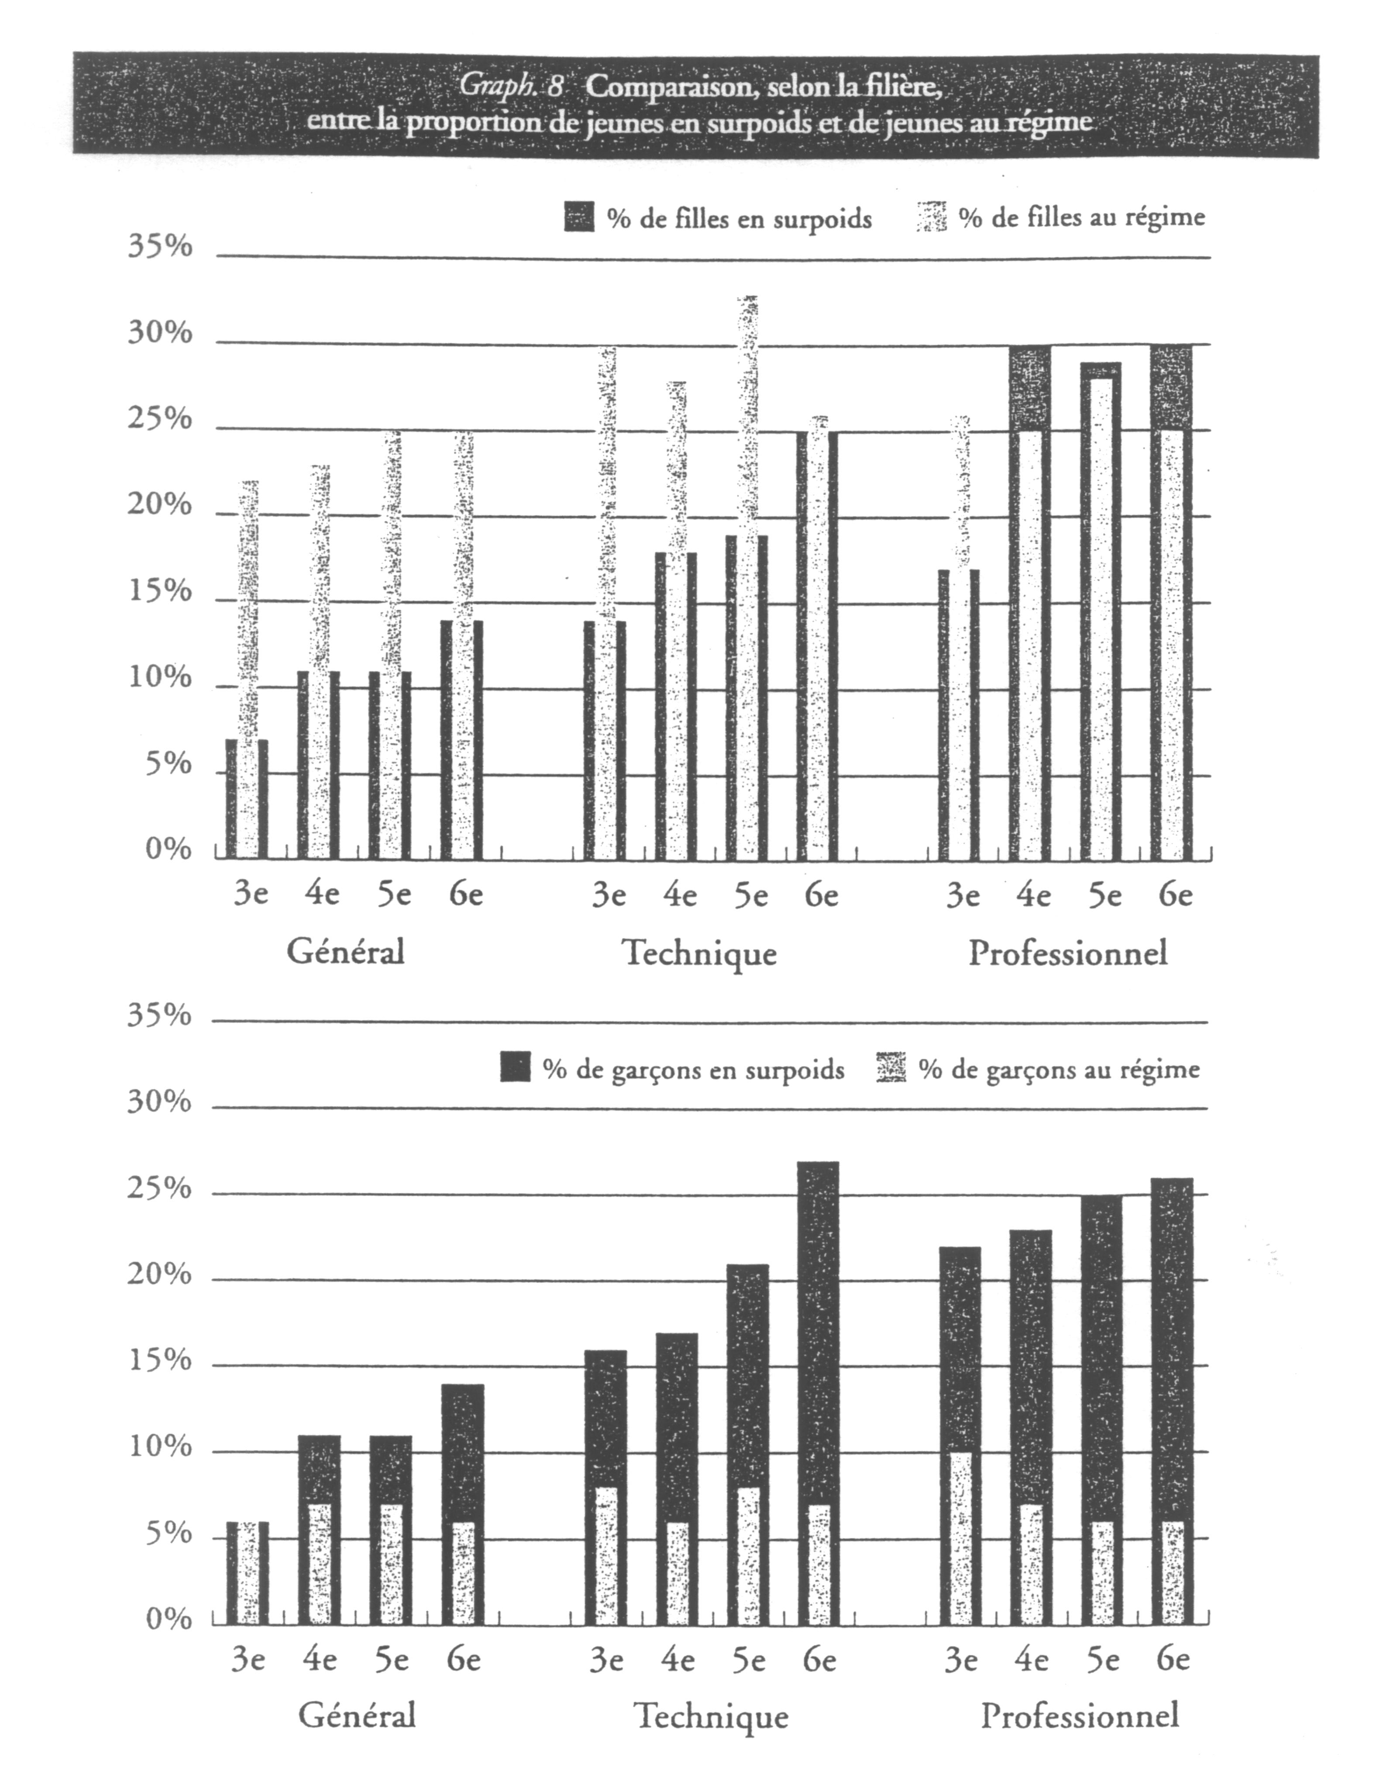

Quel est le pourcentage de garçons de quatrième du technique en surpoids ?
……………………………………………………………………………………………….

Quel est le pourcentage de filles de quatrième du professionnel en surpoids ?
……………………………………………………………………………………………….

Quel est le pourcentage de filles de troisième du technique au régime ?
……………………………………………………………………………………………….

Quel est le pourcentage de garçons de sixième du général en surpoids ?
……………………………………………………………………………………………….

Quel est le pourcentage de garçons de sixième du général au régime ?
……………………………………………………………………………………………….

Où y a-t-il le plus de jeunes en surpoids ?..…………………………………………….

Où y a-t-il le moins de jeunes au régime ?.…………………………………………….

Où y a-t-il le moins de jeunes en surpoids ?……………………………………………

Où y a-t-il le plus de jeunes au régime ?....…………………………………………….
- Le pain et la proportionnalité

  - Tableaux

Pour préparer sa pâte, le boulanger mélange dans un pétrin de la farine, de l’eau, de la levure et du sel dans les proportions suivantes.

Ingrédients | Quantité
Farine | 100 kg
Eau | 61 litres
Levure | 30g par litre d’eau
Sel | 35g par litre d’eau

Quelle masse de pâte le boulanger obtient-il avec 1 kg de farine ?
……………………………………………………………………………………………….

Complète le tableau suivant :

Masse de farine | Masse de Pâte
100 kg
10 kg
1 kg
30 kg
50 kg
80 kg

Dans ce tableau, les nombres de la deuxième colonne peuvent-ils être obtenus en multipliant par un même nombre ceux de la première colonne ? Si oui par lequel ?
……………………………………………………………………………………………….

Ce nombre s’appelle le coefficient de proportionnalité.
Ce nombre s’obtient en calculant le quotient de deux quantités correspondantes. Nous dirons que les termes de la seconde colonne sont proportionnels aux termes de la première colonne.

Etablis une formule qui lie la masse de farine et la masse de pâte.
……………………………………………………………………………………………….

Dans un tableau présenté en colonnes, on reconnaît un tableau de proportionnalité lorsque les nombres de la deuxième colonne s’obtiennent en multipliant ceux de la première par un même nombre.

  - Graphique

Sur du papier millimétré, trace un graphique en indiquant :

- Les masses de farine sur l’axe des abscisses,

- Les masses de pâte sur l’axe des ordonnées.

Choisis et indique la graduation sur chaque axe.

A l’aide du graphique, quelle quantité de pâte peut-on faire avec 20 kg de farine ?
……………………………………………………………………………………………….

Quelle est la quantité de farine nécessaire pour obtenir 150 kg de pâte ?
……………………………………………………………………………………………….

Observe bien le graphique, quelles sont ses particularités ?
……………………………………………………………………………………………….
……………………………………………………………………………………………….

Il y a proportionnalité quand, sur le graphique, les points sont …………………………….. et lorsque le graphique passe par …………………………….

  - Contre-exemple

Observe le tableau ci-dessous présentant la taille d’un garçon en fonction de son âge.

Age (en années) | Taille (en cm)
1 | 74
2 | 85
3 | 94
4 | 101
5 | 108
6 | 114

Peux-tu trouver le coefficient de proportionnalité ? ………………………………….

Représente sur papier millimétré le tableau ci-dessous.

La situation est-elle une situation de proportionnalité ? Pourquoi ?
……………………………………………………………………………………………….
……………………………………………………………………………………………….
  - Exercices

Dans les situations suivantes, détermine celles qui sont des situations de proportionnalité.

1 |  | …………….
  x | 3 | 5 | 7,5 | 9 | 5,5
  y | 6 | 10 | 15 | 18 | 11
2 |  | …………….
  x | 1 | 12 | 3 | 5 | 9
  y | 1 | 144 | 9 | 25 | 81
3 |  | …………….
  x | 12 | 30 | 15 | 6 | 24
  y | 16 | 40 | 20 | 8 | 32
4 |  | …………….
  x | 12 | 15 | 3 | 27 | 9
  y | 4 | 5 | 1 | 9 | 3
5 |  | …………….
  x | 4 | 24 | 7 | 3 | 13
  y | 1 | 21 | 4 | 0 | 10
6 |  | …………….
  x | 10 | 30 | 21 | 6 | 7
  y | 15 | 45 | 31,5 | 9 | 10,5
7 |  | …………….
  x | 12 | 20 | 36 | 4 | 100
  y | 9 | 15 | 27 | 3 | 75
8 |  | …………….
  x | 1 | 5 | 21 | 17 | 35
  y | 3 | 7 | 23 | 19 | 37
9 |  | …………….
  x | 10 | 30 | 15 | 8 | 40
  y | 7 | 21 | 10,5 | 5,6 | 28

- Graphique circulaire

  - Pourcentages

Pour obtenir un pain de 400 g, il faut 550 g de pâte. En t’aidant du tableau, exprime la perte de masse sous forme de pourcentages.

Masse de pâte | Masse de pain
550 g | 400 g
100 g

Le pourcentage est de ………………………………………………

Quelle masse de pain obtient-on avec 100 kg de pâte ?
……………………………………………………………………………………………….
……………………………………………………………………………………………….
……………………………………………………………………………………………….

Quelle masse de pain obtient-on avec 100 kg de farine ?
……………………………………………………………………………………………….
……………………………………………………………………………………………….
……………………………………………………………………………………………….

  - Graphique circulaire

Complète ce tableau donnant la composition énergétique du pain.

Composants | Pourcentages
Glucides | 50 %
Lipides | 2 %
Protéines | 8 %
Eau | 37 %
Autre apports (vitamines, sels minéraux) | …… %

Représente à l’aide d’un graphique circulaire la situation. Pour partager un disque de 360° en secteurs dont les mesures sont proportionnelles aux composants, il te suffit de compléter le tableau ci-dessous.

Composants | Pourcentages | Degrés
Glucides | 50 %
Lipides | 2 %
Protéines | 8 %
Eau | 37 %
Autre apports | …… %

x ……..
Construis maintenant le graphique circulaire correspondant au tableau ci-dessous.

Titre du graphique : ……………………………………………..

Légende :

- : ……………………………………………………………..

- : ……………………………………………………………..

- : ……………………………………………………………..

- : ……………………………………………………………..

- : ……………………………………………………………..

